Санкт-Петербургский Исследовательский Университет Информационных Технологий Механики и Оптики

Факультет Программной Инженерии и Компьютерной Техники



Вариант № 3020

Лабораторная работа № 1

по дисциплине

Основы профессиональной деятельности

Выполнил

Эллити Мохамед Эмад Ахмед Авад

473329;

Группа

P3131;

Преподаватель

Клименков Сергей Викторович

Зайцева Ирина Сергеевна

Санкт-Петербург 2025 г.

# Текст задания:

Создать приведенное в варианте дерево каталогов и файлов с содержимым. В качестве корня дерева использовать каталог lab0 своего домашнего каталога. Для создания и навигации по дереву использовать команды: mkdir, echo, cat, touch, ls, pwd, cd, more, cp, rm, rmdir, mv

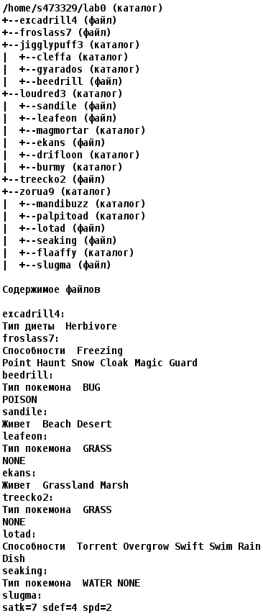

Установить согласно заданию права на файлы и каталоги при помощи команды chmod, используя различные способы указания прав.

* excadrill4: права 400
* froslass7: владелец должен не иметь никаких прав; группа-владелец должна читать и записывать файл; остальные пользователи должны записывать файл
* jigglypuff3: права 751
* cleffa: владелец должен записывать директорию и переходить в нее; группа-владелец должна только переходить в директорию; остальные пользователи должны только переходить в директорию
* gyarados: права 750
* beedrill: владелец должен читать файл; группа-владелец должна не иметь никаких прав; остальные пользователи должны не иметь никаких прав
* loudred3: rwx-wx-wx
* sandile: rw-r-----
* leafeon: rw--w----
* magmortar: владелец должен читать, записывать директорию и переходить в нее; группа-владелец должна записывать директорию и переходить в нее; остальные пользователи должны читать и записывать директорию
* ekans: rw--w-r--
* drifloon: владелец должен читать, записывать директорию и переходить в нее; группа-владелец должна читать и записывать директорию; остальные пользователи должны читать директорию
* burmy: rwxrw-r--
* treecko2: права 046
* zorua9: владелец должен записывать директорию и переходить в нее; группа-владелец должна только переходить в директорию; остальные пользователи должны только переходить в директорию
* mandibuzz: права 337
* palpitoad: rwx-wxrwx
* lotad: rw--w-r--
* seaking: rw--w--w-
* flaaffy: rwxr-x-w-
* slugma: r--------

3. Скопировать часть дерева и создать ссылки внутри дерева согласно заданию при помощи команд cp и ln, а также комманды cat и перенаправления ввода-вывода.

* объеденить содержимое файлов lab0/zorua9/seaking, lab0/jigglypuff3/beedrill, в новый файл lab0/excadrill4_37
* скопировать содержимое файла excadrill4 в новый файл lab0/loudred3/sandileexcadrill
* cоздать жесткую ссылку для файла treecko2 с именем lab0/loudred3/ekanstreecko
* создать символическую ссылку c именем Copy_34 на директорию jigglypuff3 в каталоге lab0
* cоздать символическую ссылку для файла froslass7 с именем lab0/loudred3/ekansfroslass
* скопировать рекурсивно директорию loudred3 в директорию lab0/jigglypuff3/gyarados
* скопировать файл treecko2 в директорию lab0/zorua9/flaaffy

4. Используя команды cat, wc, ls, head, tail, echo, sort, grep выполнить в соответствии с вариантом задания поиск и фильтрацию файлов, каталогов и содержащихся в них данных.

* Подсчитать количество символов содержимого файлов: sandile, leafeon, ekans, отсортировать вывод по увеличению количества, подавить вывод ошибок доступа
* Вывести список имен и атрибутов файлов в директории zorua9, список отсортировать по убыванию даты доступа к файлу, подавить вывод ошибок доступа
* Рекурсивно вывести содержимое файлов с номерами строк из директории lab0, имя которых заканчивается на 'a', строки отсортировать по имени z->a, добавить вывод ошибок доступа в стандартный поток вывода
* Вывести список имен файлов в директории jigglypuff3, список отсортировать по имени a->z, ошибки доступа не подавлять и не перенаправлять
* Рекурсивно вывести содержимое файлов с номерами строк из директории lab0, имя которых начинается на 's', строки отсортировать по имени a->z, ошибки доступа не подавлять и не перенаправлять
* Вывести рекурсивно список имен и атрибутов файлов в директории lab0, заканчивающихся на символ 'a', список отсортировать по возрастанию размера, подавить вывод ошибок доступа

5. Выполнить удаление файлов и каталогов при помощи команд rm и rmdir согласно варианту задания.

* Удалить файл froslass7
* Удалить файл lab0/zorua9/slugma
* удалить символические ссылки lab0/loudred3/ekansfrosla*
* удалить жесткие ссылки lab0/loudred3/ekanstreec*
* Удалить директорию loudred3
* Удалить директорию lab0/loudred3/magmortar

# Исходный код:

# <https://github.com/mohamedellithyyyy/ITMO-Hub/blob/main/OPD/Labs/Lab1/script.sh>

# Вывод

Эта лабораторная работа помогла запомнить команды, которые я использую в UNIX-системах, ориентироваться в файловой системе, искать файлы по имени и содержанию, узнать новые утилиты и их ключи, дала мне новый взгляд на то, как их использовать.